Һәлакәттән безне кисәткәндәй
Юл буенда кала һәйкәлләр
Бу юлларда күпме яшь гомерләр
дөньялардан киткәннәр
Кушымта:
Сак йөрегез зур юлларда
Юлыкмый хәвефләргә
Хәерле юл бар-чагызга
Киләчәк гомерләргә
Сак йөрегез зур юлларда
Юлыкмый хәвефләргә
Куелмасын һәйкәлләр дә
Озын юл буйларында
Күрәчәктән ахры җилкенгәндәй
Ашкындып безне күрегез
Тик бер генә килә бит гомерләр
Яшәү кадерләрен белегез
Юл чыгарга сакчы фәрештәдәй
Хәерле юл тели һәйкәлләр
Исән-имин сезне күрсен диләр
Ераклардан өзелеп көткәннәр

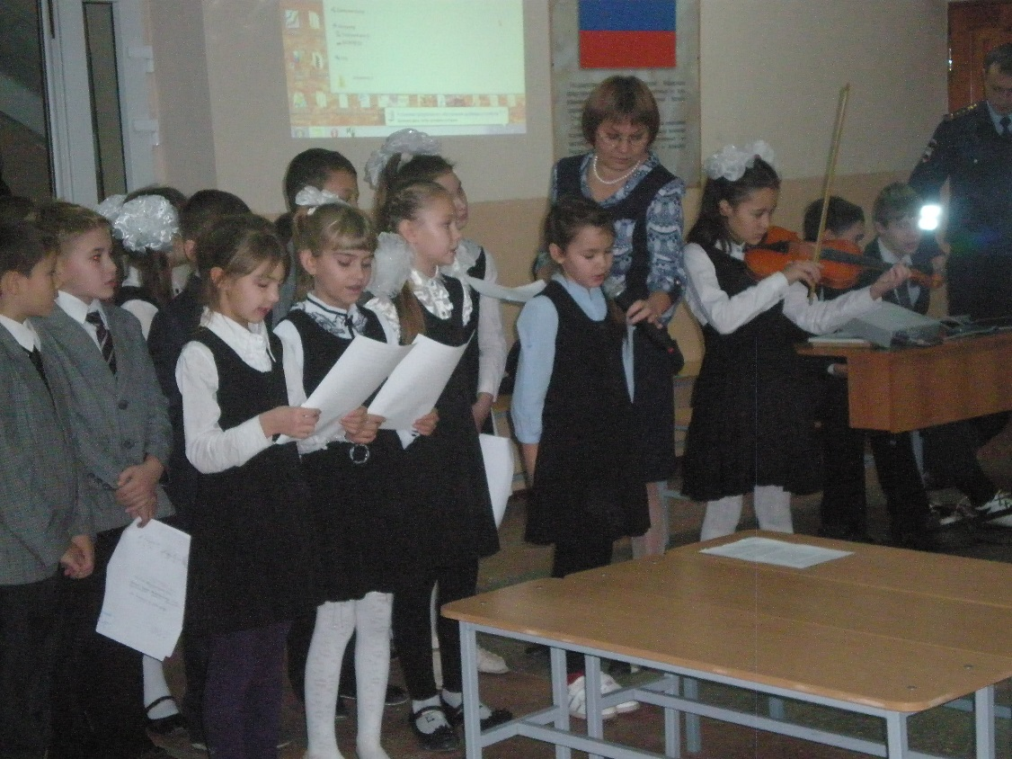

Всемирный день памяти жертв дорожно-транспортных происшествий отмечается в третье воскресенье ноября в соответствии с резолюцией Генеральной Ассамблеи ООН. Первым подобное мероприятие провёл британский благотворительный фонд помощи жертвам ДТП RoadPeace, который отмечает дату с 1993 года (в Европе это был самый трагичный год – на дорогах погибло почти 50 тысяч человек).
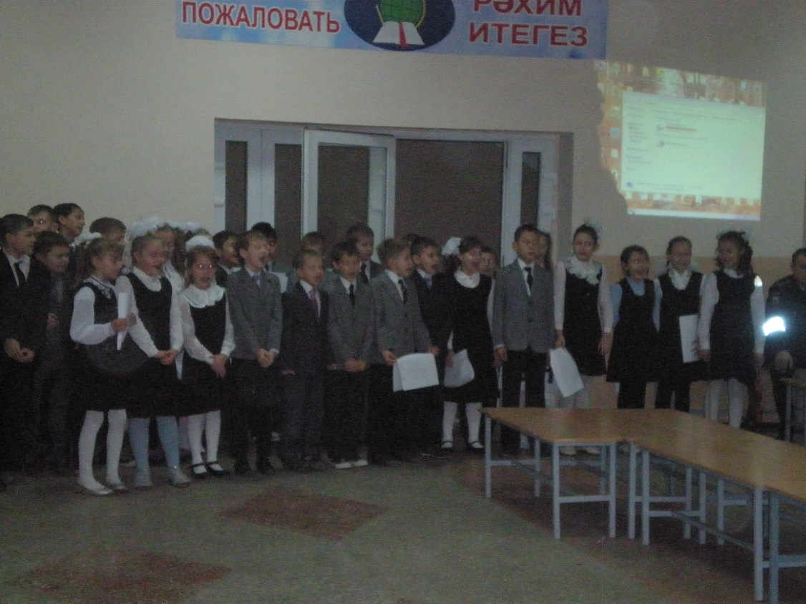
На протяжении многих лет организации, присоединившиеся к Европейской федерации жертв ДТП, отмечали этот день как Европейский день памяти жертв ДТП. В 1998 году День памяти вышел за пределы Европы и появился на других континентах, а в 2005 году в своей резолюции Генеральная Ассамблея ООН призвала все страны-члены признать Всемирный день памяти жертв дорожных аварий, выпустив Резолюцию № A/RES/60/5. В ней предлагается в этот день почтить память жертв дорожно-транспортных происшествий и выразить соболезнования членам их семей.
Ежедневно в мире погибает около 3,5 тысяч человек.

В год потери составляют более 1,2 миллиона человек погибшими и 50 миллионов ранеными.

Чаще всего жертвами ДТП становятся люди от 25 до 40 лет, а это самая работоспособная часть населения, самое страшное, что у них уже никогда не родятся дети и население Земли понесет дополнительную утрату.

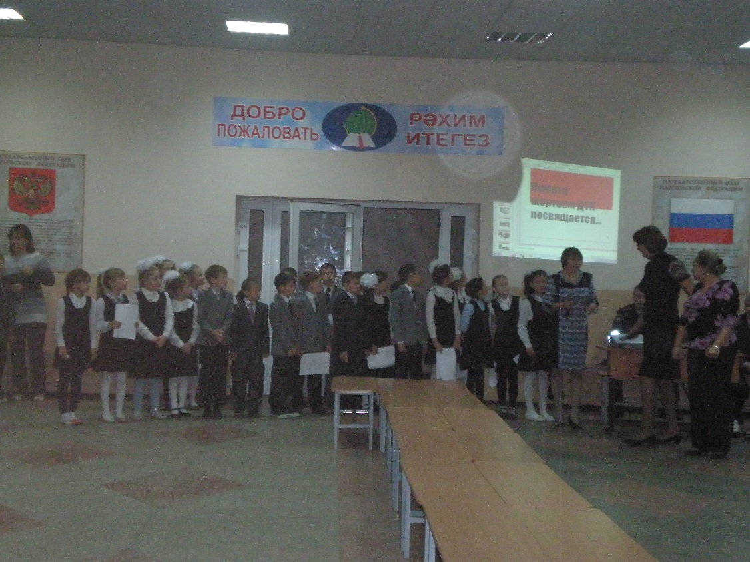

Наша страна не является исключением в этой печальной статистике. Трагедии на Российских дорогах чаще всего происходят из-за водителей – неумех, которых в народе окрестили “чайниками”, нетрезвых водителей и пешеходов, не соблюдающих правила дорожного движения. Жертвами ДТП часто становятся совершенно невинные люди: случайные прохожие, дети…

Проведение Дня памяти жертв ДТП поможет нам не только вспомнить о погибших, но и обратиться к живым с призывом беречь свои и чужие жизни!

В чем же кроются причины страшных смертей и аварий на дороге? Главная из них – низкий уровень культуры поведения на дорогах. А воспитывать его надо, начиная со школьной скамьи!!!

Наши друзья – дорожные знаки!

Подходя к дороге ближе,
Видим пешеходный знак.
Этот знак нам позволяет
На дорогу сделать шаг.

Там на фоне голубом
Белый треугольник.
Человечек в нем идет,
Может даже школьник.

Этот знак нам позволяет
На дорогу наступать
И на сторону другую
Независимо шагать.

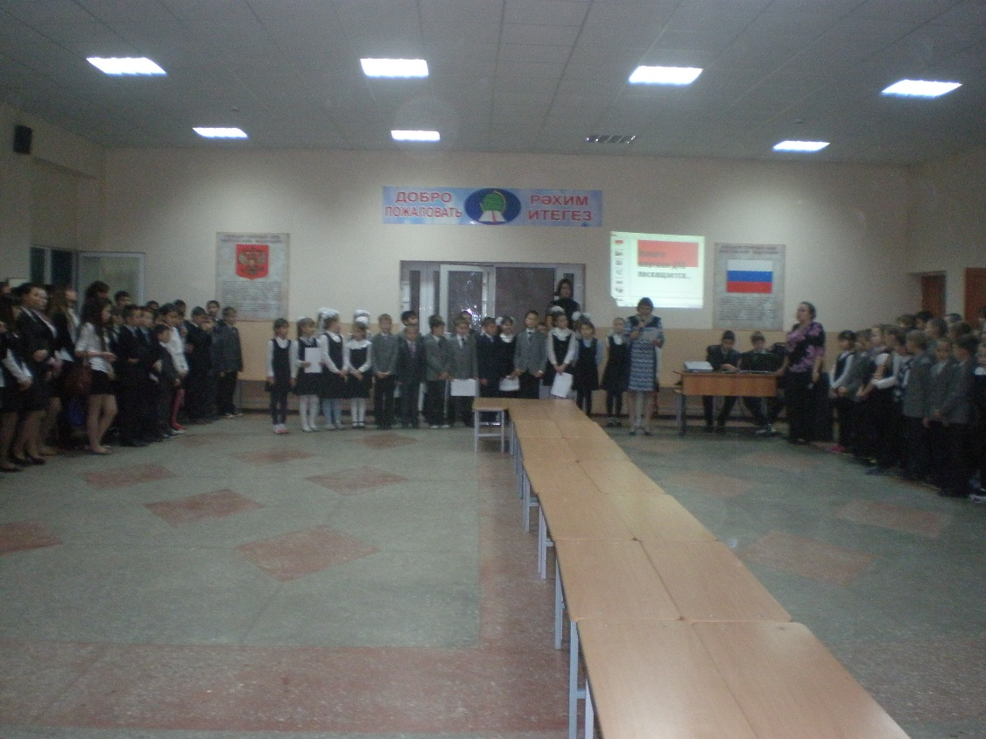

Красный знак с полоской белой.
Подходи, коль очень смелый,
Только здесь проезда нет.
Красный, значит: стоп, запрет!

Если знак предупреждает,
Треугольным он бывает,
С красным ярким ободком
И картинкою на нем.

Здесь зигзаги и уклоны,
И с лопатой человек,
Камнепады и тоннели,
Гололед, ухабы, снег,
Придорожные кусты
Разведенные мосты…
А квадратик голубой -
Это знак совсем не злой.

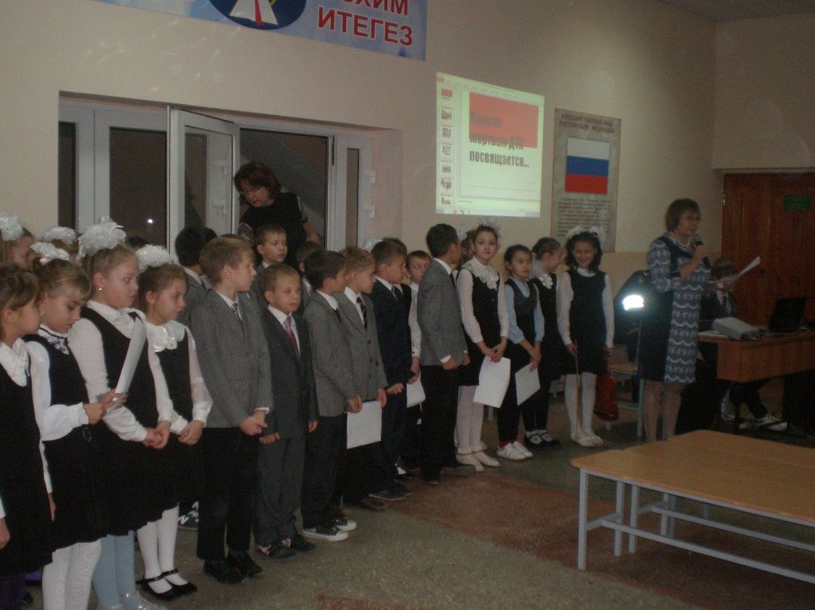

Этот знак тебе расскажет
Где стоянка, где буфет
Где заправка, кемпинг, мойка.
Телефон и туалет…
В нашей школе знают дети
Назубок все знаки эти.
Пешеходный переход от беды тебя спасёт!
(“Зебре” посвящается)

Жизнь идёт, идут дороги
И машины хоть куда!
Светофоры, пешеходы,
Переезды, поезда!

Безопаснее намного
Переход, что под дорогой.
Пешеход, не поленись:
Вниз по лесенке спустись.

А еще, наоборот,
Есть воздушный переход,
Чтоб здоровым и счастливым
Был в России пешеход.

Но всего главнее “зебра”:
От беды тебя спасёт,
Безопасно и спокойно
К цели точно приведёт.

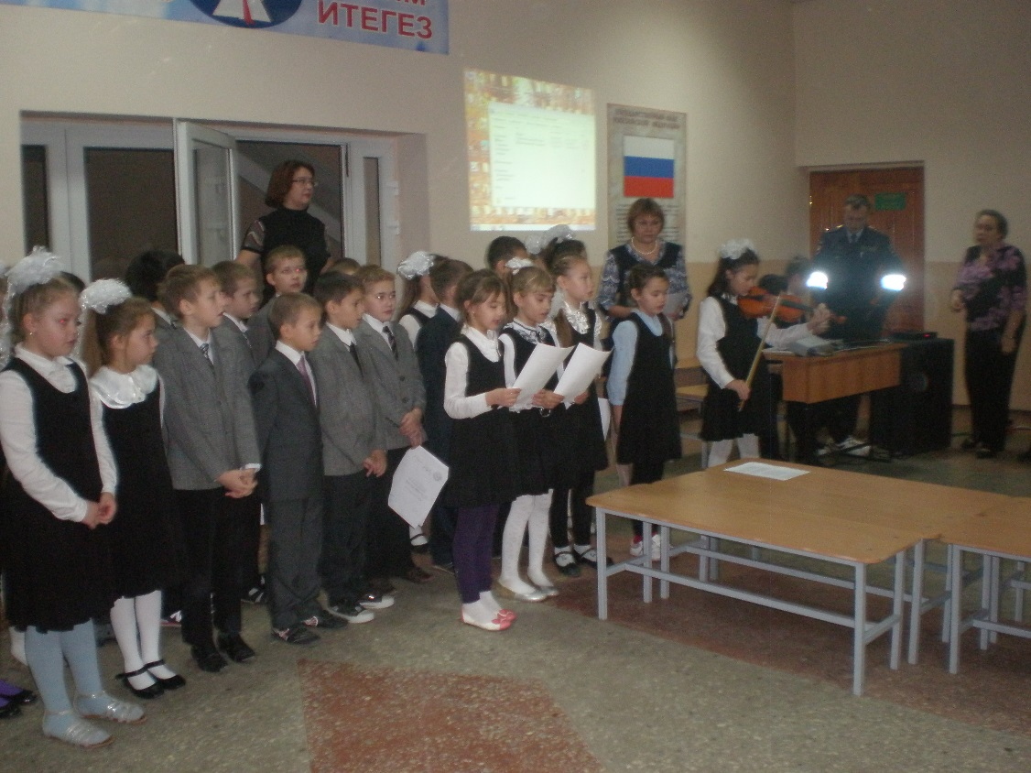

Укрощает она быстро
Всех железных лошадей.
Ведь все знают – на дороге
Зебра царь любых зверей!

Иногда ей помогает
Разноцветный Постовой:
Поморгает и укажет
Безопасный Путь домой.

Как бы ни был путь твой сложен,
Как бы срочен не был ход:
Ты помочь бабуле должен
Перейти тот переход!

Помни! “Зебра” - друг надёжный.
На посту хоть день, хоть ночь.
Указатель твой дорожный.
Он всегда готов помочь!
Всемирному Дню памяти жертв ДТП посвящается

Дети собрались с утра на каток
Саша, Сергей и, конечно, Витек
Шайбы и клюшки забрали с собой.
Шли по дороге веселой гурьбой…

Из-за угла вылетает авто,
Так, что его не заметил никто.
Видно водитель был пьян за рулем
Или он думал о чем-то своем.

Видели люди на остановке
То, как Сергей поднимался неловко,
Витя и Саша остались лежать.
Женщины начали громко кричать,
Кто-то 02 позвонил, кто 03.

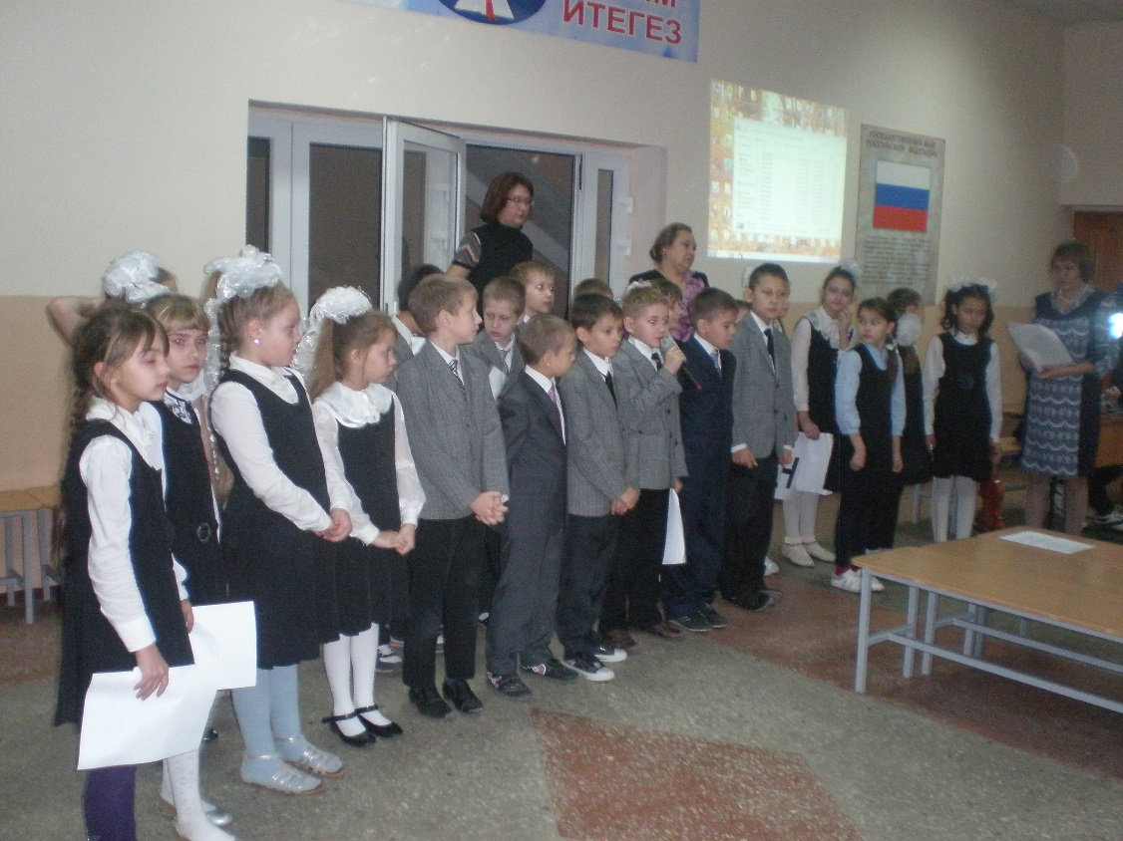

Скорая быстро примчалась, смотри:
Люди в халатах к мальчишкам бегут,
Пульс проверяют, в машину кладут.
Жалко родителей, жалко ребят.
Дома теперь лишь портреты висят.

Можно ли было беду отвести?
Жизнь спасти и здоровье спасти?

Можно!
И надо лишь правила знать.
Знать и, конечно, везде соблюдать!
Вот они, эти простые правила

Ходить по проезжей части опасно!

Играть вблизи проезжей части недопустимо!

Скорость при движении по городу не должна превышать 60 км/час.

Выпил - за руль не садись!

Пользуясь за рулем телефоном, слушая плеер или радио, вы создаете аварийную ситуацию!
Всемирному Дню памяти жертв ДТП посвящается

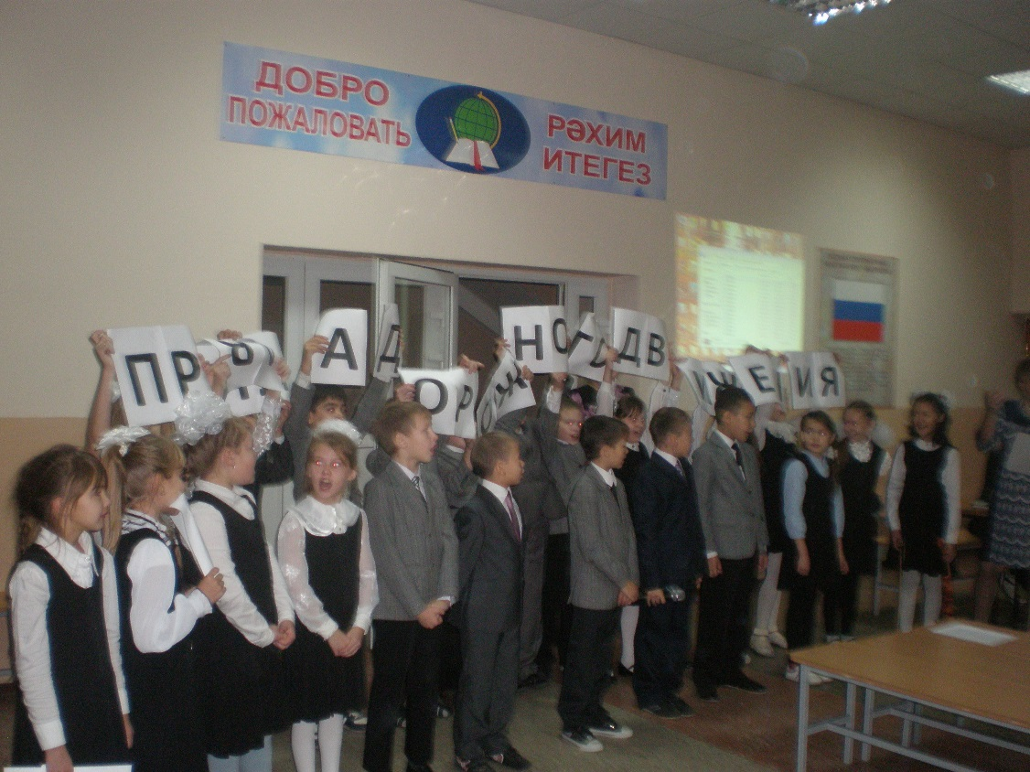

Визг тормозов,
И дребезги стекла…
И жизни нет,
Огромной светлой жизни!
И впереди не будет ничего:
Любви, семьи, служения Отчизне!
Ну почему же так беспечны мы
Бываем, подходя к дороге?
Всего-то миг подумай, подожди.
И оглянись…
И выиграешь так много!!!
А плеер в ухе?
Это злейший враг!
Тяжелый рок иль звуки чьей-то речи
Тебя заманят и обворожат…
Мой друг! Не будь доверчив и беспечен!
Дорога - место травм и катастроф.
Ошибок, невниманья не прощает!
Ты правила движенья изучай!
Она экзамен строго принимает!

Третьей в мире причиной
Среди людской смертности
Может стать управленье машиной
В условиях безответственности.
К чему выпивать лишку,
К чему избегать осмотры?
А завтра чьего-то сынишку
Вы на дороге собьете.
Третье воскресенье,
В ноябре по осени, —
Для поминки жертв аварий
И материнской ранней проседи.

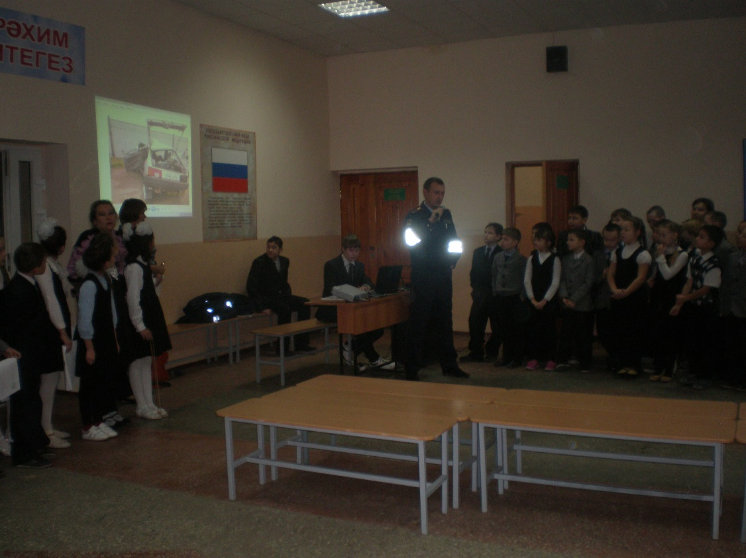

Генеральная ассамблея
Учредила новый праздник
На дворе шел две тысячи пятый.
И это важнее, чем Страсбург.
Воскресеньем третьим по счету
Отмечен день ноября особый.
Но не быть всемирному слету,
И проект не родится новый.
В этом час помянуть погибших —
Будет уместно — в авариях.
Помолчать минуту — нелишне,
И задуматься о деяниях.

Нет числа определенного
Под день погибших в ДТП.
Жертвы мздоимства казенного
Преданы давно земле.
Лишь по низким дороги обочинам
Тут и там висят те венки,
О которых пропел Юрий Шевчук нам.
Всё стоят как на молу маяки.
Пристегните ремень обязательно
И себе, и жене, и детям,
Чтобы в кювете не остался потом
Непонятный детский портретик.

Дорожные правила нарушаем,
Друг перед другом хвастаемся
Тем, кто насколько выпивши был
И патрульному не попался.
Ну, а даже если и выловили
Подшофе тебя в стельку пьяного,
Отстегни ты ему тысячу
Не рублей, так зеленых доллАров.
В ноябре теперь есть воскресение,
Не ошибиться бы — третье по счету.
Для тех кто имел невезение,
Помешать твоему полету.

В две тысячи пятом году
Генеральная Ассамблея
Всем известного ООН
Создала новое веяние.
Предлагается каждый ноябрь,
По счету в третье воскресение
Совершать поминальные обряды
По жертвам транспортных происшествий.
По прогнозам ООНских эскпЕртов
Третье место займут ДТП
По числу среди общей смертности
Населенья на грешной Земле.

Полтора миллиона в год,
Много это иль мало?
Но именно столько вот
По подсчетам набежало.
Именно столько людей
Гибнет каждый год на дорогах.
Ну, а вы уже решайте сами,
Мало вам это иль много.
В ноябре вам всем предлагается,
Выбрать третье воскресение,
Чтоб усопших почтить память.
Службу выстоять во омовение.

День памяти жертв ДТП отмечаем,
День грусти и скорби, всеобщей печали,
Давайте сегодня, мы всех их помянем,
И больше спешить на дорогах не станем,
Пусть без ДТП, будут наши дороги,
А значит и жертв не будет в итоге!

Просто пойти и за них помолиться,
Просто напомнить и объединиться,
Не забывать никогда, не ругаться,
А объяснять всем, за всех волноваться.
В день всех печалей и траура пусть,
Жертв ДТП мы припомним сквозь грусть...

В этот день всех жертв мы вспомним,
Что погибли в ДТП,
Тихо те скорбят родные,
Что в живых остались все.
Пожелаем на дороге
Впредь поменьше происшествий,
Никогда чтоб не видели
Тех ужасных мы последствий.
День грустный, слёзы скорби,
Печальная утрата,
О крайней осторожности,
Напомнить всем нам надо!
И пусть не будет больше,
Бессмысленных смертей,
Ведь правила движения,
Закон для всех людей!
Всегда, везде, повсюду,
О том не забывайте,
Погибших в ДТП,
Вы в церкви поминайте!
На дороге опасность с любой стороны
Ждет того, кто на улицу вышел.
Перед этой опасностью люди равны.
Мы скорбим обо всех, кто не выжил.
В джунглях города сбиты машиной они,
Или ехали в автомобиле,
Когда яркие встречной машины огни
Их на миг роковой ослепили.
Жертвы города, жертвы дороги, нам жаль,
Что была к вам судьба так жестока.
Люди, скорости сбавьте, ослабьте педаль.
На тот свет не стремитесь до срока.
В этот серый, холодный день ноября,
Загорится свеча на дороге.
Воспылает огнём, и, конечно, не зря,
Мы помолимся Господу-Богу:
Пусть все те, кто погибли в дороге,
Обретут уж спокойствие в рае,
Мы помолимся Господу-Богу,
От аварий пусть нас охраняет...
Сжимает сердце скорбь стальною хваткой...
Помянем тех, кто жертвой пал машин,
Слезу смахнем открыто, не украдкой,
Тоску поднимем из души глубин.
А после с мягкою, чуть грустною улыбкой
Помолимся тихонько и неспешно
За жизнь иную и за их покой,
За всех — и за святого, и за грешного.

Случайная смерть... что хуже бывает?
Разве для этого мама рожает?
Как защититься от смерти такой?
Разве рождались с такою судьбой?
Светлая память погибшим в дороге,
Свечку зажжем мы — ребенку, супруге,
Брату, сестре и подруге с отцом —
Всех помянем мы хорошим словцом.
Пусть им покоится на небесах,
Молитвой святой помянем в церквах!

Зажгу свечу я в третье воскресенье ноября,
Подставлю в угол я под образами,
И помолюсь я как у алтаря
За тех, кто нынче уж не с нами...
И ты зажги свечу, и вспомни их,
Убитых на дорогах, тротуарах...
Далеких, чуть знакомых и родных —
Беда других чужою не бывает...

Так много погибает молодых.
В дорожно-транспортных...
Так много самых близких и родных.
В дорожно-транспортных...
И этот день придумали не зря,
Чтоб напомнить мне и тебе:
Третье воскресенье ноября —
День памяти жертв ДТП.

В этот день почтим мы память,
Тех, кто в ДТП погиб.
И не ждали, ведь, что будет
В их судьбе такой загиб.
Светлая пускай им память,
И пусть меньше будет пусть,
Тех, кто так ушёл из жизни,
Намнагнав сегодня грусть.
Яркий свет, звук тормозов... немая тишина,
Кровь и стекла лишь лежат, а душа ушла...
Сколько погибших таких людей, увы, не сосчитать,
И остается лишь родным их в храме воспевать.
В день памяти зажжет страна свечу одну из воска
И будет в этот день лишь мрак и никакого лоска.
И вспомним всех, кто жизнь отдал по глупости чужой,
Пусть им покоится легко, а мы почтим с душой!
Машина мчит, водитель пьяный.
Не видит вовсе он дороги,
А на пути встают каштаны...
Не ощущает он тревоги,
Не понимает, что случилось:
Лежит у дерева старушка,
И жизнь ее остановилась...
Вот, обернулась чем пирушка.

